**見えない・見えにくい患者さんのために**

**－医療と福祉ができること－**

**2018年度 医療関係者向け研修会**

C:\Users\鳥居寮\AppData\Local\Microsoft\Windows\Temporary Internet Files\Content.IE5\074QRBLH\MC900285464[1].wmf

**患者さんのために！　医療と福祉を結ぶ医療関係者向け研修会は今年で１１年目を迎えます。**

**2017年４月に医療・福祉・教育・当事者団体で構成された「京都ロービジョンネットワーク」**

**（裏面）が設立され連携の輪が広がりはじめています。**

* **見えない・見えにくい患者さんにとって安心安全な対応とは？**
* **スムーズに連携するためにはどうしたらいいの？**
* **京都ロービジョンネットワークってなに？**
* **現場での疑問や悩みを出し合って解決したい！**

**皆さんのいろいろな想いを共有する研修会にしたいと思います。**

**主催　社会福祉法人 京都ライトハウス　　共催　公益社団法人 京都府視覚障害者協会**

**後援　京都市、京都府眼科医会　　　　 　協力　京滋視能訓練士会**

**プログラム**

**午前　　体験 「見えない・見えにくいってどういうこと？」**

**～見えない・見えにくいを疑似体験してみよう～**

**講演　「患者としての想いを伝えたい」**　視覚障害当事者

**午後　　講演　 京都ロービジョンネットワークについて**

**稲葉 純子 先生（眼科医・京都ロービジョンネットワーク運営委員）**

**報告　 福祉・教育のかかわり**

**（生活相談・リハビリテーション訓練・教育）**

**パネルディスカッション**

**「ロービジョンケア連携のいま・これから」**

**コーディネータ：　稲葉 純子 先生**

**パネラー：　視覚障害当事者・視能訓練士・看護師**

**福祉のロービジョン相談担当・生活相談員等**

**参加者とのディスカッション**

**まとめ**

**16：00　　終了**

**17：00頃　 懇親会 （自由参加　　参加費別途必要　約4,000円）**

**※申込み・問合せは裏面をご覧下さい。**

**✤ 日時　201８年12月９日（日）10：00～16：00（受付９：３０～）**

**✤ 場所　京都ライトハウス ４階 あけぼのホール**

**✤ 定員　30人　　　　✤ 参加費　2,000円**

**✤ 対象　医師、看護師、視能訓練士、病院スタッフのみなさま**

京都ロービジョンネットワーク　（構成１１団体）

目的　京都府内の医療、教育、福祉及び視覚障害当事者団体が連携し、見えにくい・見えない方へ、支援に関する情報を提供することで、その方の生活の困難さを取り除き、その方が望む生活を実現すること。

〔申込み〕

２０１８年１１月１６日（金）までに下記申込書に必要事項をご記入の上、

E-mail・ＦＡＸ・郵便でお申込み下さい。（定員になり次第締め切ります）

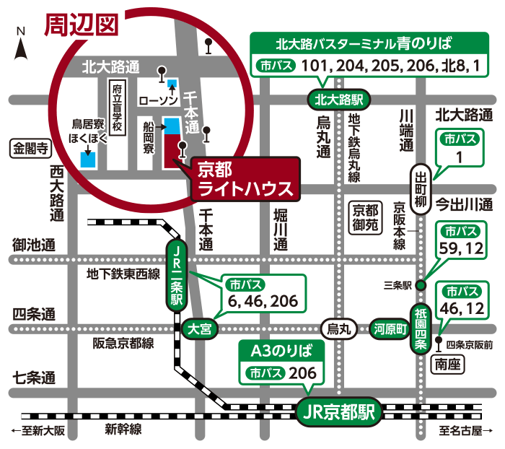

〔申込み・問合せ先〕

社会福祉法人 京都ライトハウス

相談支援室・ほくほく

〒603-8302

京都市北区紫野花ノ坊町50 鳥居寮内

ＴＥＬ　０７５－４６２－０８０８

ＦＡＸ　０７５－４６２－０８８５

E-mail

kitamura-kana@kyoto-lighthouse.or.jp

ホームページ

http://www.kyoto-lighthouse.or.jp

※駐車場はございませんので、公共交通機関をご利用下さい。

**201８年度 医療関係者向け研修会 参加申込書**

|  |  |  |  |
| --- | --- | --- | --- |
|  | 男 ・ 女 | 所　属 |  |
| 職　種 |  | 経験年数 |  |
| 初めてご参加 | □　（チェックお願いします） |  |  |
| 連絡先住所 | 自宅・勤務先　（○をつけて下さい）  〒 | | |
| TEL |  | | |
| E-mail |  | | |
| 懇親会 | 参加　　　・　　　不参加 | | |
| パネルディスカッションで話してみたいテーマ等ございましたらご記入下さい。  また、現場でお困りのこと、当研修会に望まれることもお気軽にご記入下さい。 | | | |